Sự Tích Thỏ Tai Dài Đuôi Ngắn
Trong một khu rừng nọ, có một con cọp dữ và một con heo rừng hung hãn. Cọp và heo, con thì cậy có móng vuốt sắc, con thì cậy có bộ nanh dài, bắt nạt tất cả mọi loài. Các con vật đều không thể nào sống yên lành với hai con thú hung ác này được.
Mọi loài kéo nhau đến nhà thỏ, để bàn cách giết cọp và heo rừng. Chúng nghĩ mãi, vẫn chẳng tìm ra cách gì. Bỗng thỏ reo to:
– Tôi nghĩ ra rồi! Tôi nghĩ ra rồi!
Các con vật xúm lại. Thỏ ghé tai nói thầm với chúng. Cả bọn đều phục mưu trí của thỏ.
Sáng hôm sau, thỏ tìm gặp cọp trong một bụi rậm. Thỏ khẽ nói vào tai cọp:
– Bác cọp ơi! Thằng heo rừng cứ luôn nói xấu dọa dẫm bác mà bác không biết sao?
Cọp vừa nghe thấy vậy đã giận dữ gầm lên:
– Cái gì? Thằng heo rừng mà dám nói xấu và dọa dẫm ta? Nó nói gì vậy?
– Chu cha! Thỏ làm bộ bí mật – Thằng heo rừng nói bác cọp miệng to, răng to, mặt to mà nhút nhát, chỉ dám bắt nạt bầy dê và loài heo nhà thôi. Heo rừng còn bảo: nếu gặp bác, nó sẽ đâm thủng bụng bác.
Sau đó, thỏ lại chạy theo đường tắt đến tìm gặp heo rừng. Heo rừng đang ngủ trong một cái hang sâu. Thỏ lay heo rừng dậy, giả bộ sợ hãi nói:
– Bác heo ơi! Trốn mau đi! Thằng cọp đang tìm bác để ăn thịt đấy! Nó bảo phải cắn cổ heo rừng, vì heo rừng chỉ chuyên phá mì, phá bắp.
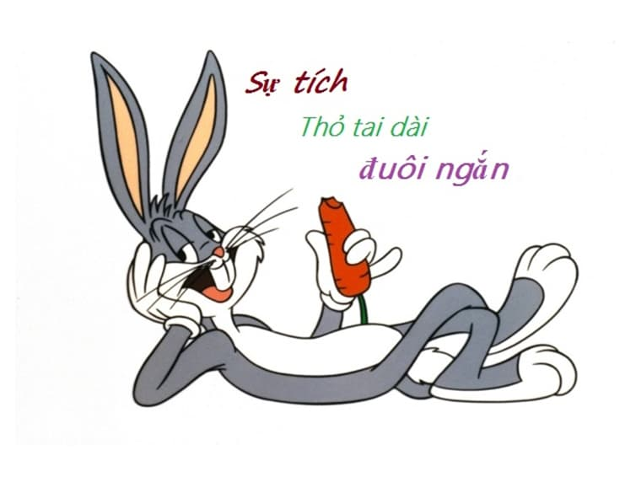Sự tích thỏ tai dài đuôi ngắn
Heo rừng hộc lên giận dữ. Thỏ nói thêm:
– Thằng cọp nói rằng phải cắn cổ bác, xem tim bác có to không.
Heo rừng vốn lì lợm và ngang ngạnh. Nó chẳng nói chẳng rằng, chạy ngay đi tìm cọp.
Hai con vật hung dữ gặp nhau. Chúng mắng nhiếc, xỉ vả nhau thậm tệ. Cọp nói rằng heo rừng là loài chết đói. Heo rừng rủa cọp là bị quỷ Briơng ăn thịt. Mỗi lúc chúng một hung hăng, nhưng chúng vẫn sợ nhau. Chúng hẹn bảy ngày nữa sẽ gặp nhau để thử sức.
Trong bảy ngày ấy, cọp lăn mình mãi ở trên đồi cỏ tranh cho khỏe người. Cả đồi cỏ tranh bị cọp lăn trở thành xơ xác. Cọp định bụng phen này sẽ ăn thịt heo cho hả giận. Còn heo rừng cũng lăn mình trong bùn suốt bảy ngày, để bùn trát vào da hết lớp này đến lớp khác. Heo rừng định bụng làm gẫy răng cọp, đâm cọp lòi ruột ra để cọp hết thói ba hoa.
Đến ngày thứ bảy, cọp và heo rừng gặp nhau ở một trảng lớn ven suối. Chúng chẳng nói với nhau một lời, cứ lẳng lặng xông vào cắn xé nhau. Thỏ ngồi trên một thân cây thông, hò hét ầm ĩ, kích cho hai con vật đánh nhau chí tử.
Cọp và heo rừng đánh nhau cho đến khi trời tối mịt, lại suốt cả ngày hôm sau. Cọp nhiều lần ngoạm vào mình heo, bị gẫy cả răng. Khắp mình heo rừng cũng đầy vết thương. Cả hai con vật, máu chảy đầm đìa, cùng gầm lên giận dữ và đau đớn. Mọi thú rừng đều im tiếng theo dõi hai tên chúa rừng đánh nhau. Riêng thỏ vẫn ngồi trên thân cây thông hò hét cổ vũ làm cho hai con vật càng điên tiết lao vào nhau mạnh hơn.
Đến ngày thứ ba, heo rừng bị què một chân, còn cọp bị mù một mắt. Chúng lảo đảo lao vào nhau lần cuối cùng. Cả hai con vật ngã nhào xuống suối. Chúng chìm nghỉm, không đủ sức bơi vào bờ nữa.
Giữa lúc mọi loài vật kéo nhau ra suối xem xác hai con vật hung ác, thỏ bỗng thấy đuôi nó bị nhựa thông dính chặt vào thân cây thông. Thỏ cố sức đứng dậy, vùng ra, mà không được. Nó đành ngồi nghĩ, nghĩ mãi, và rồi nghĩ ra một kế. Thỏ chờ đúng lúc bác voi ở trong rừng đi ra, liền hét lên thật to.
– Dừng lại! đây là suối nước của ta. Ai ra suối cũng phải xin phép!
Bác voi sững lại ngạc nhiên: một chú thỏ nhãi ranh mà dám bắt nạt một bác voi to lớn! Voi tiếp tục đi. Thỏ lại quát:
– Dừng lại! Đây là suối nước của ta. Ai ra suối cũng phải xin phép. Không xin phép, ta sẽ ăn thịt.
Bác voi bực mình, bèn dừng lại, túm lấy tai thỏ, nhấc nó lên và quẳng sang một bên. Thỏ đau điếng nhưng mừng vì thoát nạn, cắm cổ chạy vào rừng.
Thỏ bị bác voi túm tai nên tai dài ra. Còn đuôi thỏ trở nên ngắn cũn vì một mẩu đuôi bị đứt, dính ở thân cây thông ngày ấy!

